בנק ישראל  דוברות והסברה כלכלית |  | ‏ירושלים, י"ז באייר תשפ"ו  4 במאי 2026
הודעה לעיתונות:

המסחר בשוק מטבע החוץ ברבעון הראשון של שנת 2026

התפתחות שער החליפין – התחזקות השקל לצד התחזקות הדולר בעולם
במהלך הרבעון הראשון של שנת 2026, השקל התחזק מול הדולר בכ-0.8% ובכ-2.9% מול האירו. כמו כן, השקל התחזק ב-1.9% מול מטבעות שותפות הסחר העיקריות של ישראל, כפי שמשוקלל במדד שער החליפין הנומינאלי האפקטיבי.
במהלך הרבעון התחזק הדולר מול רוב המטבעות העיקריים בעולם (תרשים 2). בין היתר התחזק הדולר בכ-1.6% מול הדולר הקנדי ובכ-1.8% מול הפאונד הבריטי.
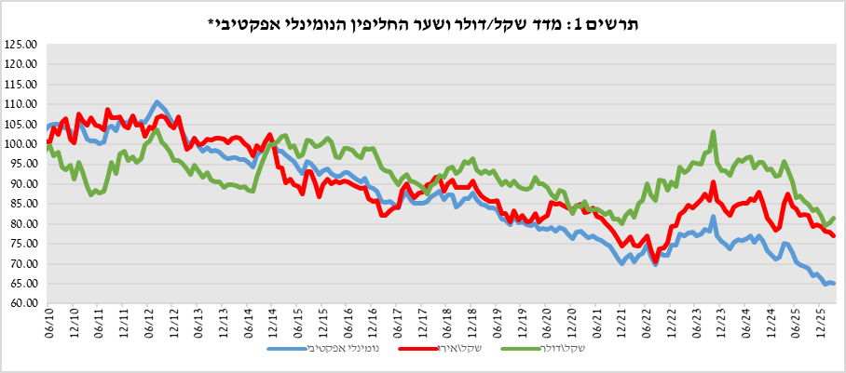
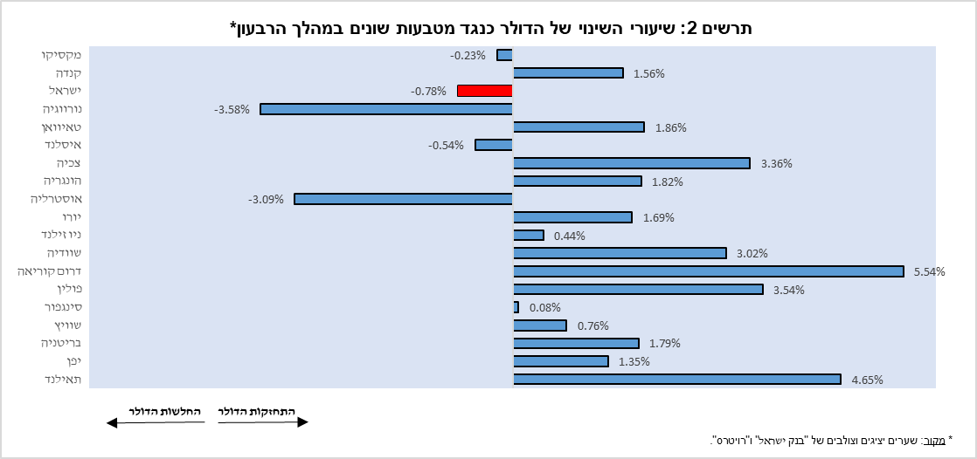

תנודתיות שע"ח – עלייה בסטיית תקן בפועל לצד עלייה בסטיית תקן הגלומה

סטיית התקן בפועל של שער החליפין שקל/דולר – המציינת את התנודתיות בפועל בשער החליפין – עלתה במהלך הרבעון ב-0.3 נקודות אחוז לרמה ממוצעת של 8.4%. העלייה בסטיית התקן בפועל נרשמה על רקע מלחמת "שאגת הארי" אשר תרמה לעלייה בתנודתיות בשווקים.
סטיית התקן הגלומה באופציות על שער החליפין שקל/דולר 'מעבר לדלפק' – המציינת את התנודתיות הצפויה בשער החליפין – עלתה ב-0.9 נקודות אחוז לרמה ממוצעת של 9.7%. זאת לצד רמתה הממוצעת של סטיית התקן הגלומה באופציות על מט"ח בשווקים מתעוררים שעלתה ב-1.0 נקודות אחוז ועמדה בסוף הרבעון על 9.6%. עלייה דומה נרשמה גם ברמתה הממוצעת של סטיית התקן בשווקים מפותחים והיא עמדה בסוף הרבעון על 7.6% (תרשים 4).

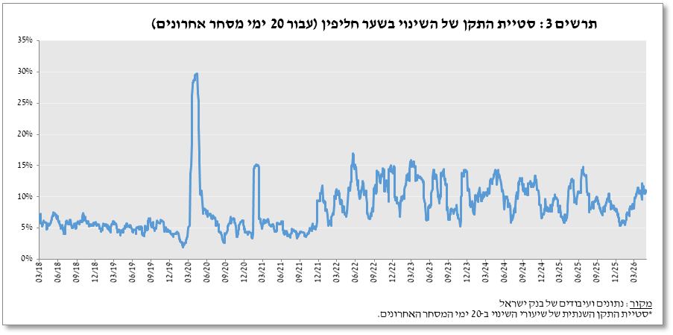
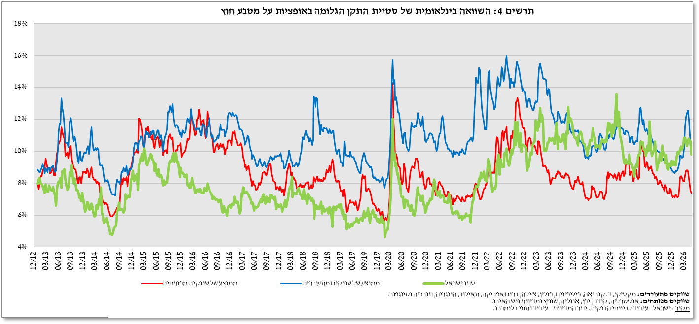

פעילות המגזרים העיקריים בשוק המט"ח

אומדן לפעילות המגזרים העיקריים בשוק המט"ח מצביע על פעילות הטרוגנית של הסקטורים העיקריים: ברבעון הראשון נרשמו רכישות נטו מצד תושבי חוץ, ומנגד מכירות מט"ח נטו מצד הגופים המוסדיים והמגזר העסקי, אשר תמכו בהתחזקות השקל. הפעילות של המגזר הפיננסי הייתה מתונה יחסית.

תושבי חוץ הגדילו את רכישות המט"ח נטו, לכ־6.6 מיליארד דולר, לעומת כ־1.8 מיליארד דולר ברבעון הקודם.
הגופים המוסדיים – קרנות הפנסיה, קופות הגמל וחברות הביטוח – המשיכו למכור מט"ח נטו בהיקף של כ־5.2 מיליארד דולר במהלך הרבעון, לעומת מכירות של כ־13.2 מיליארד דולר ברבעון הקודם.
המגזר העסקי עבר למכירות מט"ח נטו בהיקף של כ־1.4 מיליארד דולר, לעומת רכישות נטו של כ־5.6 מיליארד דולר ברבעון הקודם.
המגזר הפיננסי (בעיקר בנקים) ביצע מכירות מט"ח נטו מתונות של כ־0.2 מיליארד דולר, לעומת רכישות נטו של כ־0.9 מיליארד דולר ברבעון הקודם.

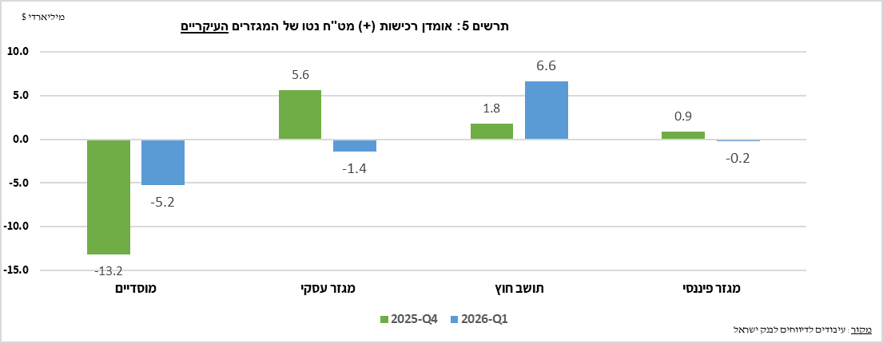

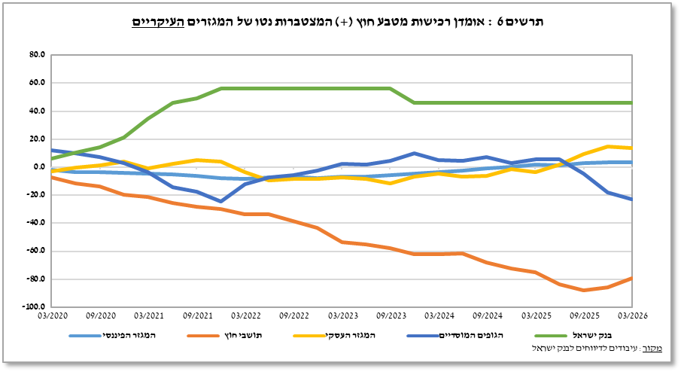
נפחי מסחר – לוחות ותרשימים

נפח המסחר מול מערכת הבנקאות המקומית

נפח המסחר היומי הממוצע רשם עליה של 8.5% במהלך הרבעון, לרמה של 16.2 מיליארדי דולרים, כאשר עיקר העלייה בנפח המסחר היומי בעסקאות החלף. חלקם היחסי של תושבי חוץ בנפח המסחר מול מערכת הבנקאות המקומית (עסקאות המרה, עסקאות באופציות ועסקאות החלף) ירד בנקודת האחוז ועמד בסוף הרבעון הראשון על 40.6%.

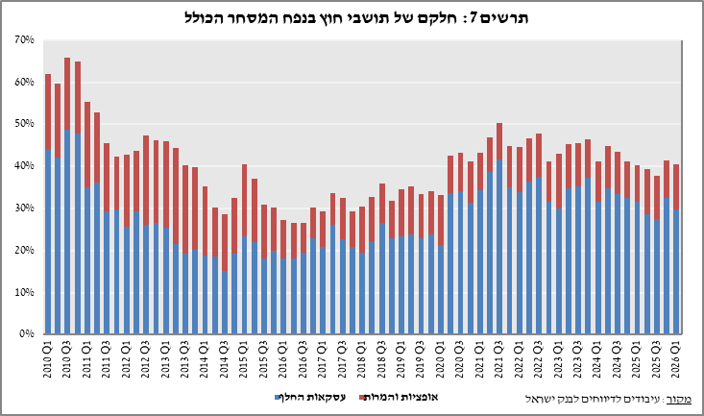

עסקאות במט"ח עם הבנקים המקומיים לפי מכשירים ומגזרים (במיליוני דולרים)
 |  | עסקאות המרה (1) | עסקאות החלף¹ (סוופ) (2) | עסקאות החלף ² Cross Currency Swap (3) | עסקאות באופציות³ (4) | נפח המסחר הכולל (1)+(2)+(3)+(4)
רבעון ראשון 2026 (נתון ארעי) | סה"כ | 257,639 | 692,727 | 2,952 | 33,382 | 986,700
רבעון ראשון 2026 (נתון ארעי) | סה"כ (ממוצע יומי לפי 61 ימי מסחר) | 4,224 | 11,356 | 48 | 547 | 16,175
רבעון ראשון 2026 (נתון ארעי) | תושבי חוץ | 97,643 | 293,218 | 1,050 | 9,052 | 400,963
רבעון ראשון 2026 (נתון ארעי) | מזה: מוסדות פיננסיים זרים | 96,922 | 293,218 | 1,050 | 9,052 | 400,242
רבעון ראשון 2026 (נתון ארעי) | תושבי ישראל | 159,996 | 399,509 | 1,902 | 24,330 | 585,736
רבעון ראשון 2026 (נתון ארעי) | מזה: סקטור ריאלי | 51,658 | 55,606 | 324 | 13,547 | 121,135
רבעון ראשון 2026 (נתון ארעי) | סקטור פיננסי | 45,569 | 155,294 | 212 | 659 | 201,735
רבעון ראשון 2026 (נתון ארעי) | מוסדיים (כולל חברות ביטוח) | 33,001 | 141,842 | 0 | 6,295 | 181,137
רבעון ראשון 2026 (נתון ארעי) | יחידים | 5,902 | 622 | 0 | 114 | 6,638
רבעון ראשון 2026 (נתון ארעי) | אחרים⁴ | 722 | 0 | 0 | 0 | 722
רבעון ראשון 2026 (נתון ארעי) | בנקים מקומיים⁵ | 12,031 | 20,475 | 280 | 2,482 | 35,268
רבעון רביעי 2025 | סה"כ | 235,829 | 633,218 | 3,880 | 21,521 | 894,448
רבעון רביעי 2025 | סה"כ (ממוצע יומי לפי 60 ימי מסחר) | 3,930 | 10,554 | 65 | 359 | 14,907
רבעון רביעי 2025 | תושבי חוץ | 71,724 | 291,710 | 1,199 | 7,220 | 371,853
רבעון רביעי 2025 | מזה: מוסדות פיננסיים זרים | 70,972 | 291,710 | 1,199 | 7,220 | 371,101
רבעון רביעי 2025 | תושבי ישראל | 164,105 | 341,508 | 2,681 | 14,301 | 522,595
רבעון רביעי 2025 | מזה: סקטור ריאלי | 44,612 | 41,680 | 242 | 7,497 | 94,030
רבעון רביעי 2025 | סקטור פיננסי | 35,947 | 134,076 | 1,970 | 1,114 | 173,107
רבעון רביעי 2025 | מוסדיים (כולל חברות ביטוח) | 59,067 | 127,552 | 0 | 3,148 | 189,767
רבעון רביעי 2025 | יחידים | 5,941 | 483 | 0 | 52 | 6,477
רבעון רביעי 2025 | אחרים⁴ | 752 | 0 | 0 | 0 | 752
רבעון רביעי 2025 | בנקים מקומיים⁵ | 8,857 | 17,111 | 285 | 1,544 | 27,796

¹ רגל אחת בלבד של עסקת החלף, כלומר הערך הנומינאלי של העסקה (בהתאם להגדרות ה- BIS).
²הקרנות המוחלפות בעסקות Cross Currency Swap יחושבו לצורך הנפח כרגל אחת בלבד, במקרים בהם הרגליים מקזזות זו את זו.
³ ה- National value הכולל של עסקות קנייה ומכירה של Call ו- Put.
⁴ כולל גופים כמו מנהלי תיקים, מלכ"רים, מוסדות לאומיים וכאלו שלא נכללים ביתר הסעיפים.
⁵ סך המסחר הבין בנקאי מחולק בשניים.

אומדן של נפח המסחר הכולל - מערכת הבנקאות המקומית ומדווחים זרים

מאמידת הפעילות הכוללת בעסקאות מול השקל המשתקפת בדיווחי מערכת הבנקאות המקומית ומדווחים זרים עולה כי חלקם היחסי של תושבי חוץ בנפח המסחר בעסקאות המרה (ללא עסקאות החלף ואופציות) עמד ברבעון הראשון על כ-88%, כאשר המסחר בין זרים מהווה כ-79% מהנפח, שעמד על ממוצע יומי של כ-21.3 מיליארדי דולרים.

 |  | החלק היחסי בנפח המסחר הכולל |  |  | סך הנפח (במיליוני $) | ממוצע יומי (במיליוני $)
 |  | מסחר בין זרים | מסחר בין זר למקומי | מסחר בין מערכת הבנקאות המקומית למקומיים | סך הנפח (במיליוני $) | ממוצע יומי (במיליוני $)
רבעון ראשון 2026 | נפח המסחר בעסקאות המרה | 78.8% | 9.2% | 12.0% | 1,296,658 | 21,257
רבעון ראשון 2026 | נפח המסחר בעסקאות החלף ואופציות | 56.2% | 20.1% | 23.7% | 1,779,516 | 29,172
רבעון רביעי 2025 | נפח המסחר בעסקאות המרה | 77.0% | 8.1% | 14.9% | 1,070,592 | 17,843
רבעון רביעי 2025 | נפח המסחר בעסקאות החלף ואופציות | 55.5% | 21.7% | 22.8% | 1,563,946 | 26,066

למידע נוסף על פעילות המגזרים בשוק מטבע חוץ ראה את "מבט סטטיסטי 2024 – פרק ד" : https://www.boi.org.il/publications/regularpublications/statistic_bulletin/bulletin2024/
המגזרים העיקריים המוצגים אינם מהווים את כל השוק - למידע נוסף ראה את" מערכת הנתונים על פעילות השוק שקל/מטבע חוץ" בפרסום מבט סטטיסטי 2024 https://www.boi.org.il/publications/regularpublications/statistic_bulletin/bulletin2024/
החל משנת 2020, הנתונים לא כוללים סניפים של בנקים זרים בישראל.
נפח המסחר הכולל הוא אומדן לפעילות הכוללת בעסקאות מול השקל, מבוסס על דיווחים של מערכת הבנקאות המקומית ושל מדווחים זרים.

